Научно доказано, что дети в возрасте с 6 до 12 лет имеют наиболее пластичный мозг, который еще не закрепил шаблоны и стандарты. В зависимости от этого, обучение нестандартным методикам следует начинать именно в этот период, ведь любые задатки, которые заложены генетически в маленьком человеке, благодаря этому обучению получают активное развитие. Одна из таких методик, позволяющая ускорить процесс усвоения информации детьми разного возраста - Ментальная арифметика.
Ментальная арифметика – это программа развития умственных способностей и творческого потенциала.
Что Ментальная арифметика дает детям:
- быстрый устный счет
- умение концентрировать внимание
- усидчивость
- развитие памяти, воображения
- уверенность в себе
Основной вид деятельности на занятиях по Ментальной арифметике - счет на абакусе. Дети считают разными способами: на слух, на специальных карточках с заданиями, у доски, на демонстрационном абакусе, на интерактивном тренажере (анзане), на ментальной флэш-карте (это графическое изображение абакуса, с помощью которого дети представляют, как передвигают косточки на счетах). Ребенок все время вовлечен в активную деятельность. Все задачи представлены в виде игры.
Ребенок воспринимает абакус как игрушку. В старшем дошкольном возрасте у детей преобладает наглядно-образное мышление, абакус является идеальным инструментом для его развития. Он позволяет показать ребенку наглядно, в чем смысл сложения и вычитания. Ребенок учится, играя со счетами.
Обучение этой технике можно разделить на два основных этапа:
- вычисления на счетах для начинающих и улучшение навыков работы с ними. Сначала детям нужно научиться складывать и вычитать с помощью счетов, а затем отточить эти навыки. Только тогда, когда ребенок сможет считать не задумываясь, можно будет перейти к следующему этапу занятий.
- переход к устному счету. Теперь игры и упражнения направлены на то, чтобы научиться считать ментально. Для этого нужно привыкнуть представлять абакус в своем воображении и научиться считать на нем. Этот этап может занимать много времени, но полученные в результате способности оправдают ожидания.
Дети осваивают технику счета на косточках, используя для этих операций сразу обе руки. Каждое занятие предполагает постепенное ослабление привязки к счетам и стимуляцию детского воображения.
Также программа направлена на развитие навыков обработки информации, мышления, логических способностей и творческих задатков.
Основные принципы обучения Ментальной арифметике:
- Системность
Развитие ребёнка – процесс, в котором взаимосвязаны и взаимообусловлены все компоненты. Нельзя развивать лишь одну функцию, необходима системная работа.
- Комплексность
Развитие ребёнка - комплексный процесс, в котором развитие одной познавательной функции (например, счет) определяет и дополняет развитие других.

- Соответствие возрастным и индивидуальным возможностям Программа обучения строится в соответствии с психофизическими закономерностями возрастного развития.
- Постепенность, пошаговость и систематичность в освоении и формировании учебно значимых функций, следование от простых и доступных заданий к более сложным, комплексным.
- Индивидуализация темпа работы Переход к новому этапу обучения только после полного усвоения материала предыдущего этапа.
- Повторяемость Цикличность повторения материала, позволяющая формировать и закреплять механизмы и стратегию реализации функции.
Ментальная арифметика весьма эффективна в обучении гиперактивных детей. Они учатся концентрировать внимание, у них вырабатывается усидчивость. Эта методика развивает сразу оба полушария и поэтому задействует все процессы: внимание, слуховую и зрительную память, моторику. Занятия состоят не только из счета, но и упражнений на развитие логики, мышления, воображения, используются различные графические упражнения.

Итак, рассмотрим поподробнее приспособления и дидактический материал, который используется при обучении старших дошкольников Ментальной арифметике:
- Абакус.
Он состоит из рамки прямоугольной формы, вертикальных спиц, косточек и планки, которая разделяет абакус.
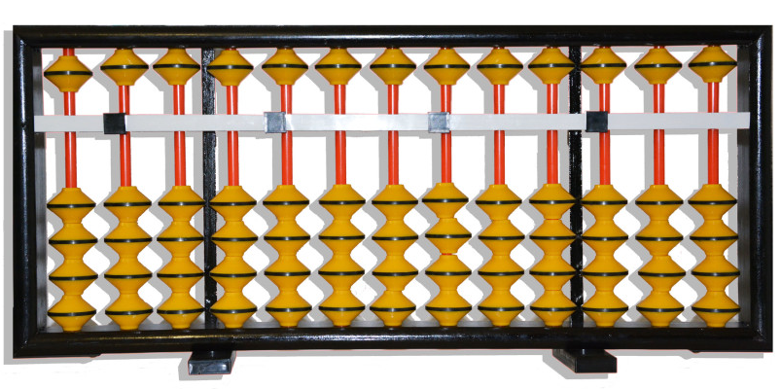

Косточки на абакусе специально заострены, чтобы дети, перебирая их, развивали мелкую моторику. Изучение абакуса с помощью техники двух рук позволяет стимулировать тактильные, зрительные и слуховые ощущения, воображение, образное мышление ребенка. Когда все чувства стимулируются одновременно, интеллект человека развивается гораздо быстрее.
Верхние косточки называют – братья или небесные, нижние – друзья или земные.
Если к центральной планке не придвинуто никаких косточек, это обозначает 0. Когда считают на абакусе, есть одно правило. Большим пальцем мы поднимаем косточки вверх, т.е. прибавляем, а указательным опускаем вниз – отнимаем. Это упражнение называется «крабик».
Когда только учатся счету, работают на абакусе, но в дальнейшем этот предмет убирают и учатся представлять абакус в уме, ментально.

- Таблицы Шульте являются средством развития концентрации внимания, а также расширением зоны периферического зрения. А именно: глаза человека обычно хорошо различают только те предметы, которые буквально перед носом - в очень небольшом пятачке. Прочие объекты, лежащие вне этой центральной зоны, нам кажутся размытыми. Это свойство внимания существенно ограничивает и затрудняет возможности поиска информации. Пользуясь таблицами Шульте, можно значительно расширить область видения.
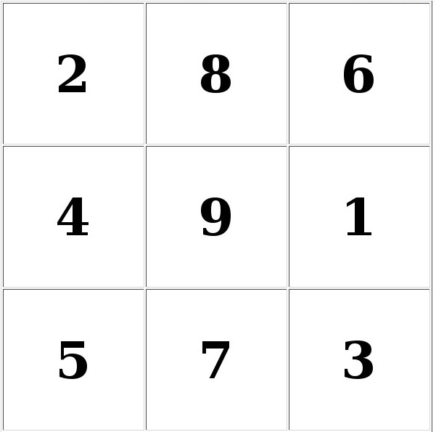

Тренируясь с таблицами Шульте, у детей развивается прекрасно внимание и память. При выполнении упражнения мозг должен выполнять одновременно две задачи: держать все числа в поле зрения и называть их в определённой очередности.
Повысить результативность упражнения можно
также используя различные варианты заданий:

- Показать и назвать числа по порядку.
- Показать и назвать числа в обратном порядке.
- Находить сначала только чётные числа, а потом нечётные.
- На время (не более 45 секунд).

Далее следуют
- Игры и упражнения, которые могут быть использованы в работе с детьми для развития логики, мышления, воображения.

- Это лабиринты:

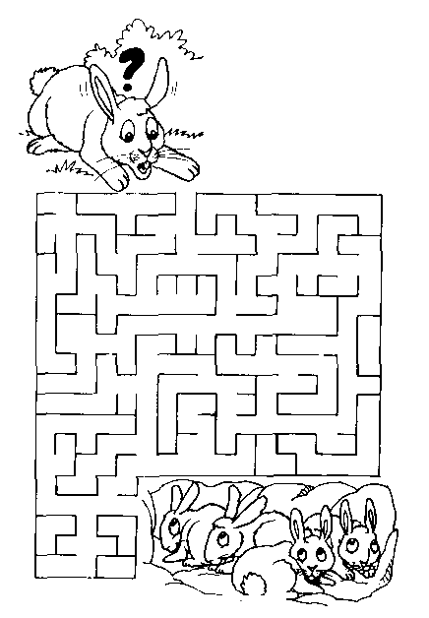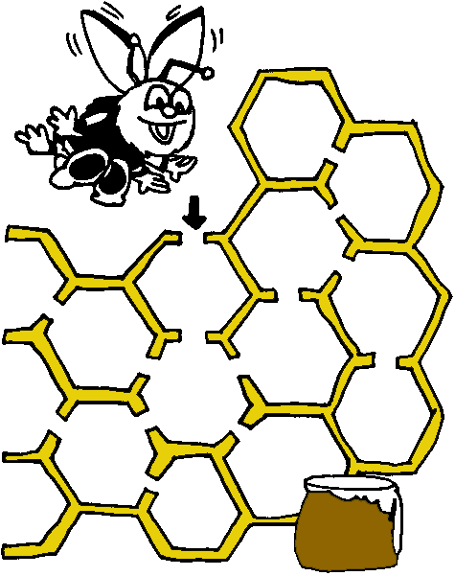

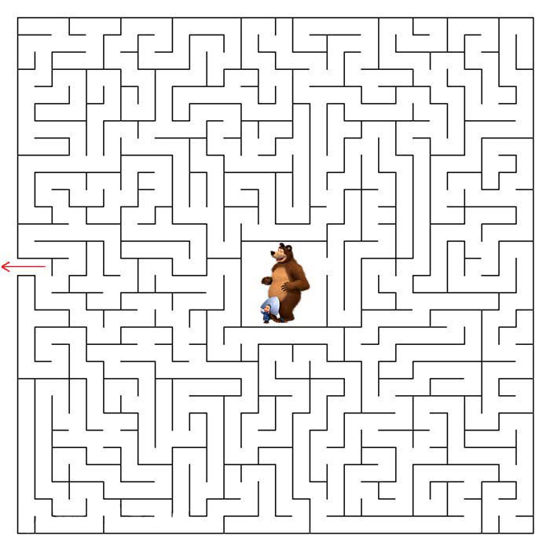

- рисование и штриховка двумя руками:

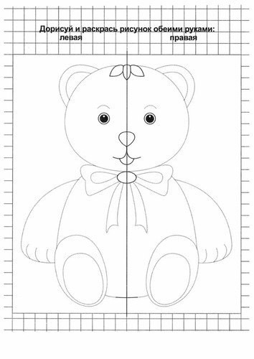

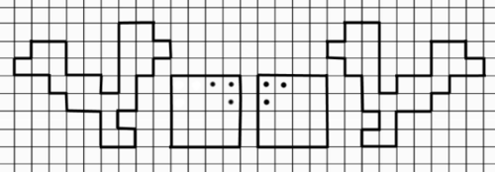

«Нарисуй зёрнышки. Рисовать надо одновременно двумя руками. Раскрась петушков тоже одновременно двумя руками».
- Упражнение «Назови цвет». В этом упражнении происходит балансировка полушарий и тренировка их взаимодействия. Правое полушарие мозга – распознает цвета, левое читает. Задание: как можно быстрее читай строчки слева направо про себя, начиная с первой, и называйте вслух ЦВЕТ каждого слова.

ЖЁЛТЫЙ СИНИЙ ОРАНЖЕВЫЙ
ЧЁРНЫЙ КРАСНЫЙ ЗЕЛЁНЫЙ
ФИОЛЕТОВЫЙ ЖЁЛТЫЙ КРАСНЫЙОРАНЖЕВЫЙ ЗЕЛЕНЫЙ ЧЁРНЫЙ
СИНИЙ КРАСНЫЙ ФИОЛЕТОВЫЙ

- Задания на визуализацию:

«Протяни разноцветные ленточки,
соединив предметы с цифрой и абакусом»
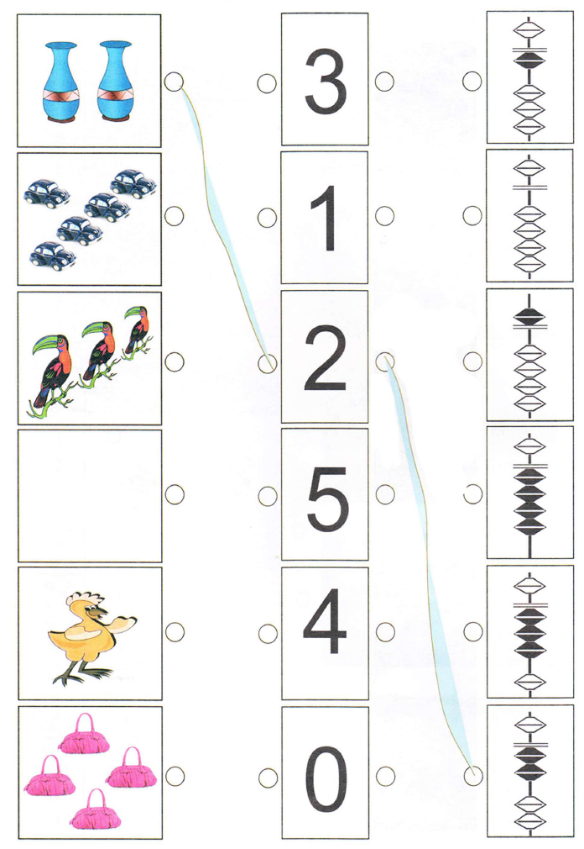
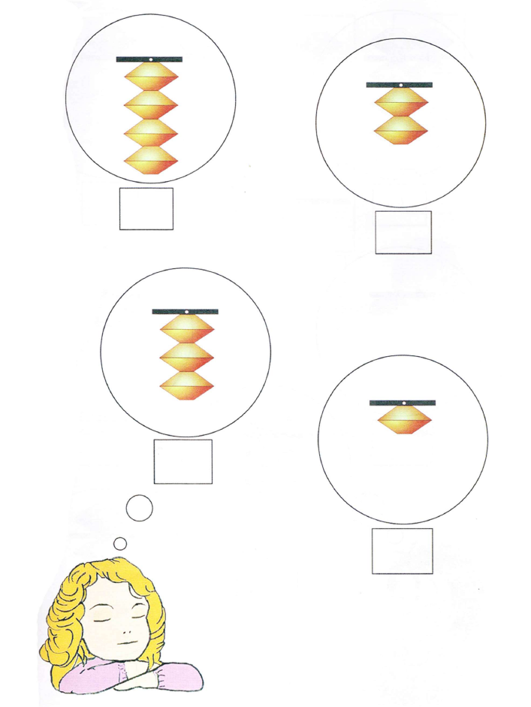

«Рассмотри рисунок.
Какое значение показывает абакус?
Запиши в соответствующую клеточку.
Представь в уме абакус с этим значением».

- Кинезиологические упражнения. Эти упражнения помогают детям развивать сразу оба полушария мозга, становиться более расслабленными в своих движениях, обрести уверенность в успехе.
- «Колечко»
Делаем «колечко» — соединяем большой палец с указательным, потом со средним, с безымянным, с мизинцем. И обратно. Ускоряем темп, меняем положение пальцев как можно быстрее.
- «Ухо – нос»
Зажимаем левой рукой кончик носа, правой – левое ухо. Нужно одновременно отпустить руки, хлопнуть в ладоши, поменять положение рук. Очень забавное упражнение
- «Лезгинка»
Нужно сжать левую руку в кулак, большой палец отставить в сторону, кулак развернуть пальцами к себе. Ладонью правой руки прикоснуться к мизинцу левой. Меняем положение правой и левой рук, добиваясь высокой скорости смены положений.
- «Кулак-ребро-ладонь»
Сжимаем кулак, потом выпрямляем ладонь ребром к столу (перпендикулярно столу), потом ладонь параллельно столу. Упражнение выполняют сначала правой рукой, потом левой, затем двумя руками.
Эти упражнения можно использовать во время динамических пауз, для смены деятельности, отдыха и расслабления

